Pdi

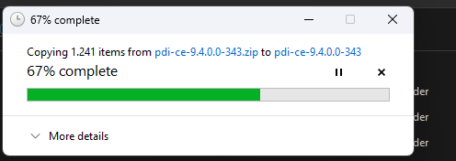

Download file tersebut kemudian ekstrak hingga muncul folder "data-integration"

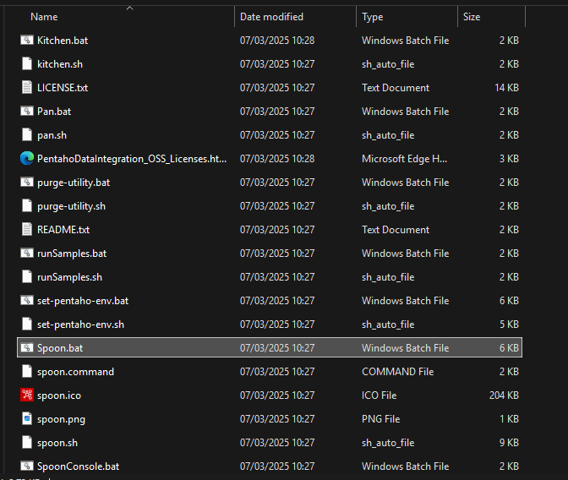

Di dalam folder "data-integration", akses batch file "Spoon.bat". File tersebut yang digunakan untuk menjalankan PDI.

